**Приложение Ж**

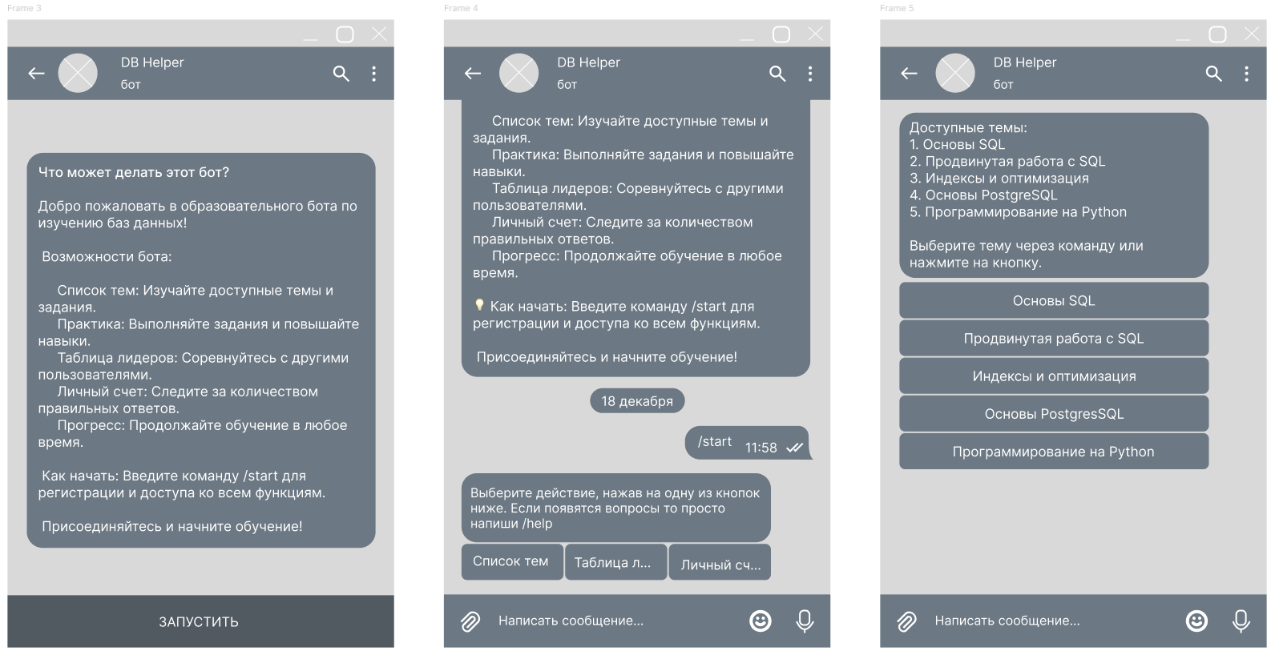

Рисунок Ж.1 – UX-прототипы

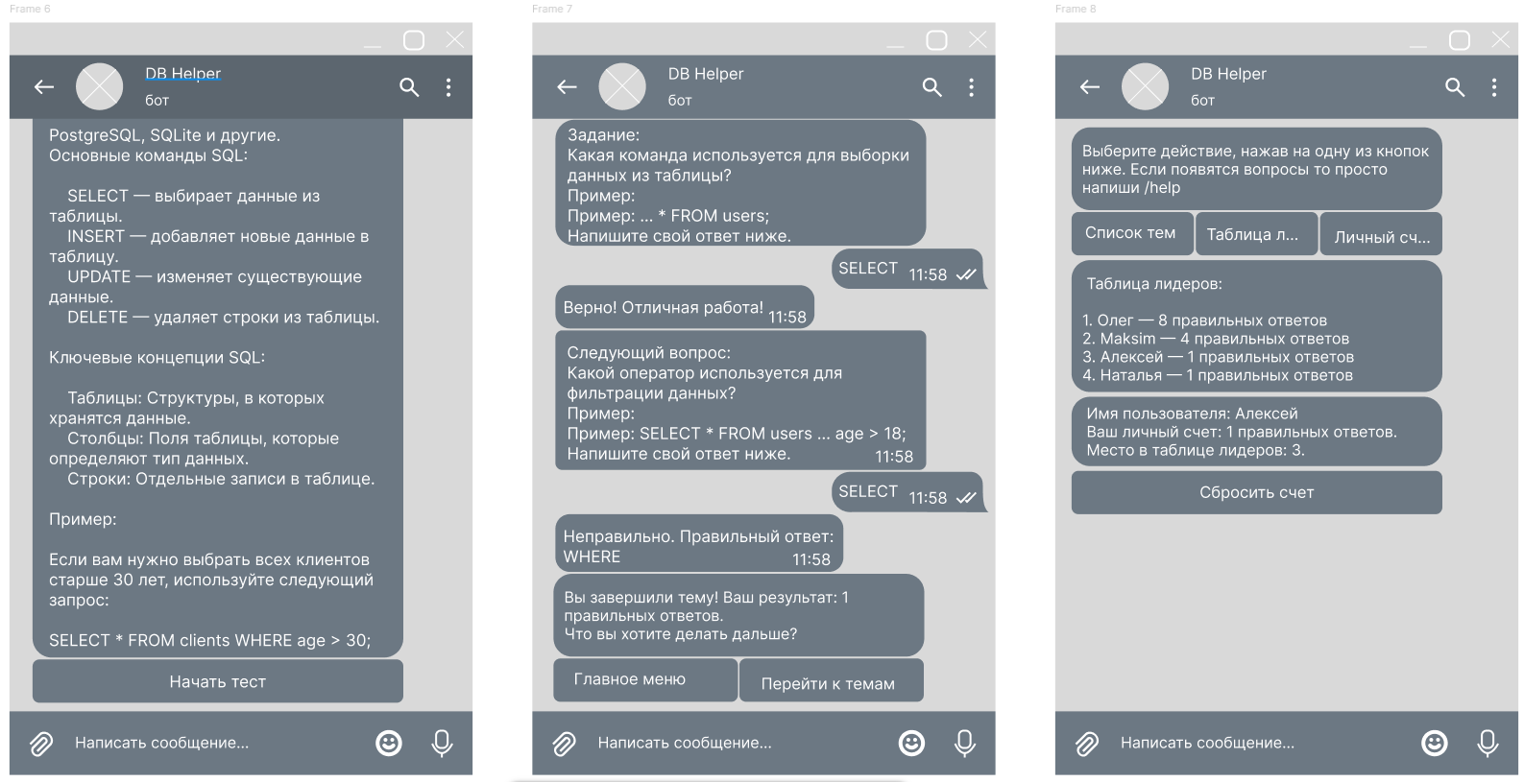

Рисунок Ж.2 – UX-прототипы

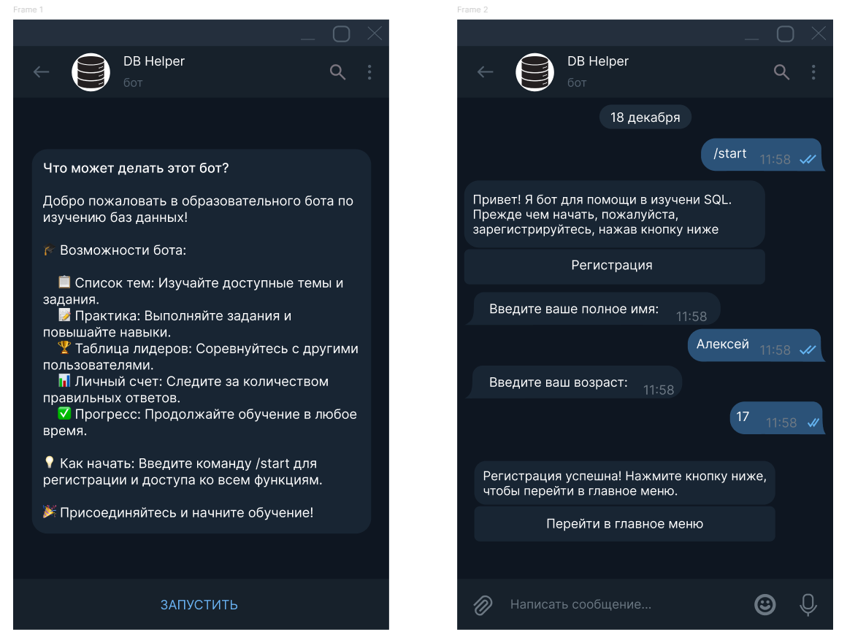

Рисунок Ж.3 – UI-прототипы